- Ведущая роль принадлежит ребенку (педагоги и родители придерживаются принципа «Исходя из ребенка». Для того, чтобы иметь возможность наблюдать ребенка, его естественные проявления, необходимо предоставить ему свободу выбора).
- Когда Вы в группе ваше время принадлежит ребенку (занятия – это возможность на 100% посвятить себя малышу). 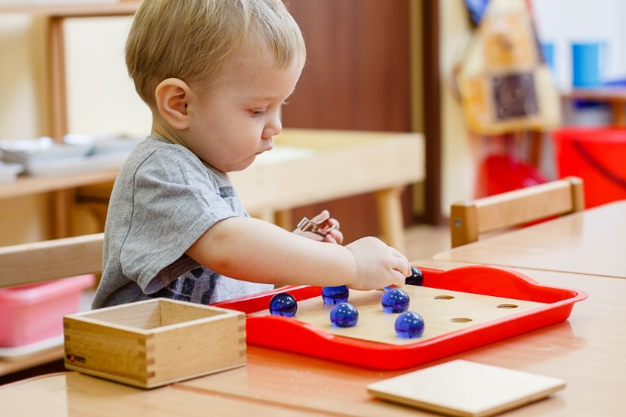
- Материалы во время работы располагаются на столе или коврике (для свободной работы ребенка необходимо определенное место, только его собственное).
- Весь материал после работы возвращается на место в первоначальном виде.
- Ребенок сам выбирает себе работу (свой выбор ребенок осуществляет исходя из сензитивного периода и индивидуальных особенностей).
- Ребенок сам выбирает продолжительность работы.
- Родитель не вмешивается в конструктивную деятельность ребенка (ребенок активно увлечен процессом и даже вскользь произнесенное одобрение или напротив замечание, может помешать ребенку и нарушить действующую работу ребенка).
- Родитель не нарушает сосредоточенную деятельность ребенка (в процессе сосредоточенной работы ребенок тренирует свои органы чувств, моторику, а, следовательно, интеллектуально растет.
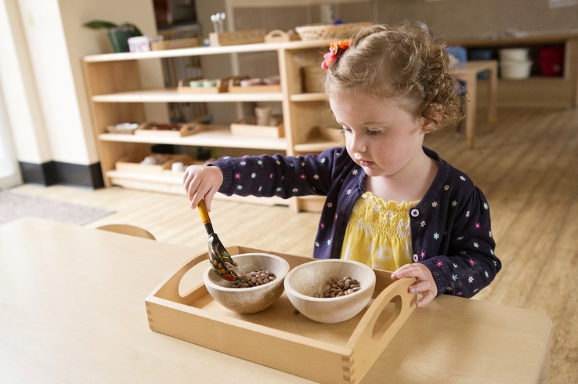
- Родитель помогает ребенку только тогда, когда помощь ему действительно требуется (ребенок будет самостоятельным только в том случае, если будет действовать самостоятельно).
- Обувь, одежда, прическа не должны мешать в работе Вам и Вашему ребенку.
- На занятии родитель сидит справа от ребенка (если Вы не левша).
- Говорите достаточно тихо и спокойно. Не следует обращаться к ребенку или педагогу на расстоянии, подойдите ближе (спокойная, тихая обстановка помогает ребенку сосредоточиться и быть внимательнее).
- Во время показа материала своему ребенку, находитесь на его уровне (положение «глаза в глаза» помогает установить взаимопонимание).
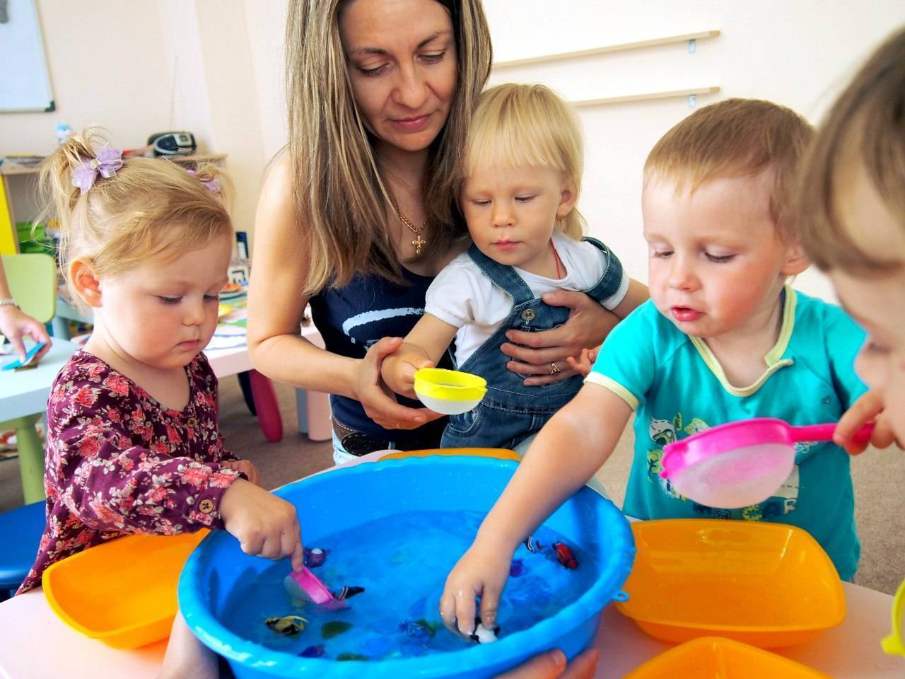
- Занимаясь со своим ребенком, садитесь так, чтобы не загораживать другим детям доступ к материалам.
- Не стесняйтесь задавать вопросы педагогу группы.
- Отношения родителей и педагога группы строятся на взаимном доверии (сотрудничество – залог успеха)
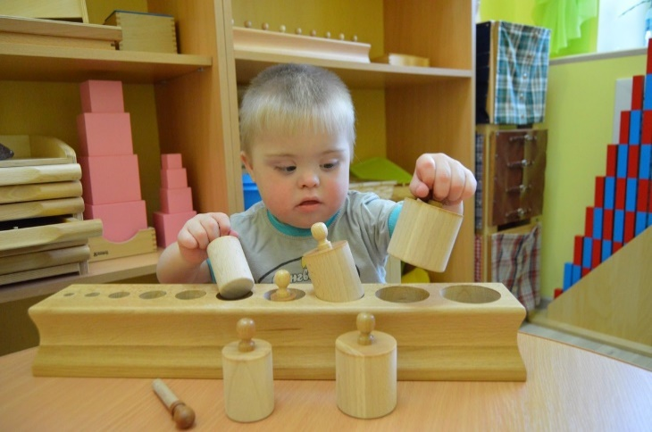

- Педагог доверяет наблюдение за ребенком родителю. Родитель доверяет профессионализму педагога, принимает и выполняет его рекомендации в группе и дома.
- Если выбранный вашим ребенком материал сейчас занят, предложите ребенку понаблюдать за работой другого ребенка или выбрать какой-то другой материал.

Пожалуйста, не ругайте ребенка за то, что в вашем понимании представляется ошибкой, а вместо этого хвалите за удачи!

Главный принцип системы Монтессори - «Помоги мне сделать это самому!» Этот значит, что взрослый должен понять, что интересует малыша в данный момент, создать ему оптимальную среду для занятий и ненавязчиво научить пользоваться этой средой. Таким образом, взрослый помогает каждому ребенку самому найти свой индивидуальный путь развития и раскрыть заложенные в него природные способности.

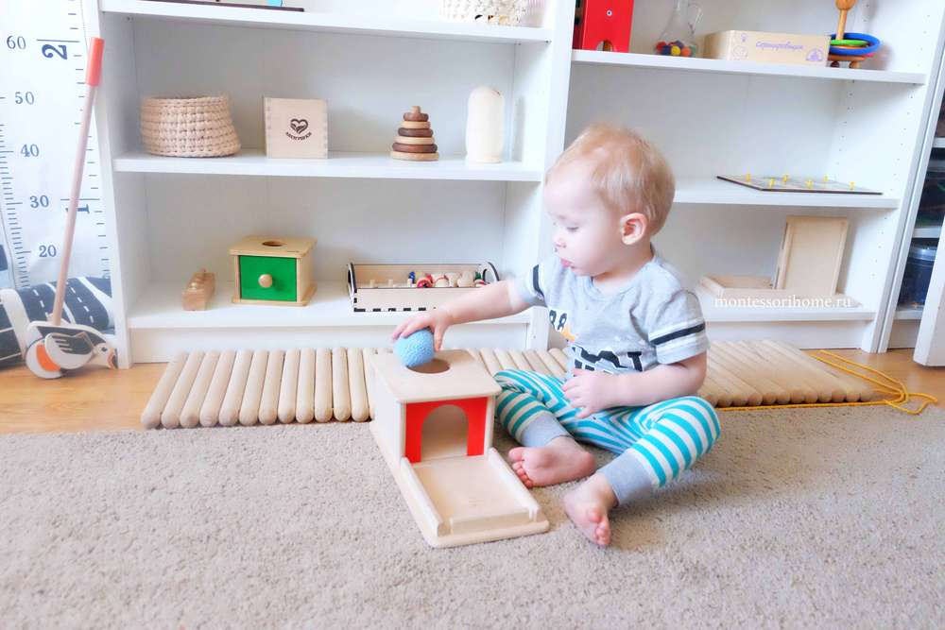

МАДОУ № 133 города Тюмени
Служба ранней помощи.

Правила взаимодействия с ребенком в Монтессори-методе

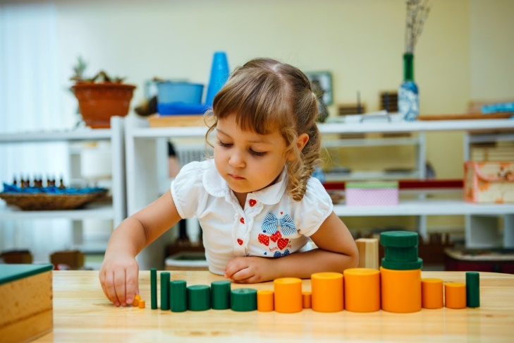

Учитель-дефектолог Шендель Н.И.

